Hoe heeft de COVID-19-crisis de Belgische kmo’s beïnvloed?

Auteur: Kato Van Mulders
Datum: 23 mei 2025

1. Inhoud
2. Inleiding 4
2.1 Onderwerp en context 4
2.2 Onderzoeksvragen en doelen 4
3. Methodologie 5
3.1 Onderzoeksmethode 5
3.2 Doelgroep en onderzoeksobject 5
3.3 Gegevensverzameling en -analyse 5
4. Resultaten 6
4.1 Wat is een kmo in België? 6
4.2 Hoe evolueerde de COVID-19-crisis? 6
4.3 Welke impact had de COVID-19-crisis op het aantal actieve kmo’s? 8
4.4 Welke sectoren werden het hardst getroffen? 10
4.4.1 Horeca 10
4.4.2 Kunst, amusement en recreatie 10
4.4.3 Vervoer en opslag 10
4.4.4 Administratieve en ondersteunende diensten 10
4.4.5 Industrie en bouw 10
4.4.6 Handel 10
4.4.7 Informatie en communicatie 11
4.5 Faillissementen en stopzettingen 11
4.6 Impact op de werkgelegenheid 12
4.7 Hoe heeft de overheid kmo’s ondersteund? 13
4.8 Evolutie van onlineverkoop en digitale aanwezigheid 15
5. Conclusies 16
6. Bronnenlijst 17

2. Inleiding

2.1 Onderwerp en context
De COVID-19-crisis brak voor het eerst uit in België op 3 februari 2020. Op 18 maart 2020 ging België in lockdown. Tijdens deze lockdown werden verschillende maatregelen getroffen. (Coronavirus: Versterkte Maatregelen | Belgium.be, n.d.)
- Burgers zijn verplicht om thuis te blijven en zo veel mogelijk contact te vermijden;
- Bedrijven zijn verplicht om telewerk te organiseren voor elke functie waar dit mogelijk is;
- Niet-essentiële winkels en handelszaken blijven gesloten, met uitzondering van voedingswinkels, apotheken, dierenvoedingswinkels en krantenwinkels;
- Social distancing moet worden gegarandeerd op het openbaar vervoer;
- Niet noodzakelijke reizen zijn verboden;
- Markten in open lucht worden gesloten
Dit waren de maatregelen die golden in het begin van de COVID-19-crisis. Later volgden er nog meer verstrengingen. Pas in 2023 waren zo goed als alle maatregelen vervallen.
Al deze maatregelen en de COVID-19-crisis op zichzelf hebben een zeer grote impact gehad op de Belgische economie. Veel bedrijven hadden een omzetdaling, maar door de overheidssteun waren er minder faillissementen. De overheidsschuld steeg enorm en er was een grote evolutie naar e-commerce.
De COVID-19-crisis heeft iedereen persoonlijk sterk getroffen, en de impact ervan is nog steeds merkbaar. Daarom wil ik een grondigere analyse maken van de economische gevolgen voor kmo’s, de sectoren die het zwaarst zijn getroffen, de maatregelen die werden genomen om de schade te beperken en de effecten die vandaag de dag nog steeds voelbaar zijn.

2.2 Onderzoeksvragen en doelen
Dit onderzoek richt zich op de impact van de COVID-19-crisis op Belgische kmo’s. Het doel van deze paper is om een antwoord te formuleren op de centrale onderzoeksvraag:
Hoe heeft de COVID-19-crisis de Belgische kmo’s beïnvloed?
Aan de hand van deze vraag schetsen we een gedetailleerd beeld van de situatie, met aandacht voor de invloed op onder andere groei, faillissementen, digitalisering en andere relevante factoren zoals onlineverkoop en IT-investeringen. Zowel de positieve als de negatieve gevolgen komen uitgebreid aan bod.
Dit zijn de onderzoeksvragen in detail:
Hoe heeft de COVID-19 crisis de Belgische kmo’s beïnvloed?
- Hoe definieer je een KMO in België?
- Hoe evolueerde de COVID-19-crisis?
- Welke impact had de COVID-19-crisis op het aantal actieve kmo’s?
- Welke sectoren binnen de kmo’s in België werden het zwaarst getroffen door de COVID-19-crisis?
- Welke invloed had de COVID-19-crisis op het aantal faillissementen en stopzettingen?
- Welke impact had de COVID-19-crisis op de werkgelegenheid in België?
- Hoe heeft de Belgische overheid de economie ondersteund tijdens de crisis?
- Hoe heeft de COVID-19-crisis de digitalisering van Belgische kmo’s beïnvloed?

3. Methodologie

3.1 Onderzoeksmethode
Voor dit onderzoek naar de invloed van de COVID-19-crisis op kmo’s werd gebruik gemaakt van een literatuurstudie. Ik heb geen veldonderzoek uitgevoerd, maar heb betrouwbare bronnen geanalyseerd, zoals officiële cijfers van de FOD Economie, Statbel en de Nationale Bank van België.
De verzamelde gegevens en cijfers werden verwerkt in Power BI en werden gebruikt om een concreet rapport op te maken. Aan de hand van dit rapport zijn de conclusies in dit paper getrokken.

3.2 Doelgroep en onderzoeksobject
De focus van dit onderzoek ligt specifiek op Belgische kmo's (kleine en middelgrote ondernemingen) en de impact die zij hebben ondervonden als gevolg van de COVID-19-crisis. Er werd geen specifieke steekproef genomen, aangezien dit onderzoek gebaseerd is op bestaande en betrouwbare externe bronnen.

3.3 Gegevensverzameling en -analyse
De gegevens en bronnen werden verzameld via onlinebronnen en officiële websites van de Belgische overheid en nationale instellingen.
De analyse gebeurde door het opstellen van een visueel rapport via Power BI. Ook werd er cijfermateriaal vergeleken van voor, tijdens en na de COVID-19-crisis. Daarnaast zijn inzichten uit onlinerapporten gebruikt om de impact op digitalisering, sectoren en economische ondersteuning te benadrukken.

4. Resultaten

4.1 Wat is een kmo in België?
Er bestaat in België geen eenduidige definitie voor kmo’s (kleine of middelgrote ondernemingen). Vanuit de Europese Commissie is in 2003 echter een definitie van kmo’s opgenomen. De definitie bevat gemeenschappelijke regels die het mogelijk maken om vast te stellen welke bedrijven recht hebben op steunmaatregelen voor kmo’s.
De definitie van de Europese Commissie is gebaseerd op drie criteria; het aantal werknemers in de onderneming, de jaaromzet (exclusief btw) of het jaarlijkse balanstotaal.
Volgens deze definitie zijn kmo’s ondernemingen die:
- Minder dan 250 mensen in dienst hebben,
- Beschikken over ofwel
  - Een omzet van minder dan of gelijk aan 50 miljoen euro,
  - Een balanstotaal van niet meer dan 43 miljoen euro.
(Europese Commissie, 06/05/2003)
Deze drie criteria worden toegepast met drempelwaarden om een onderscheid te maken tussen de drie categorieën van kmo’s. De visualisatie hieronder geeft een overzicht van deze categorieën.
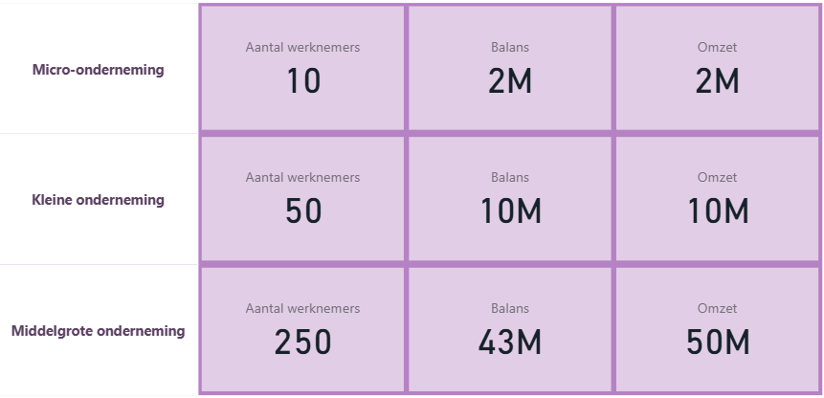
Bron: (FOD Economie, n.d.)
Meestal wordt het criterium van het aantal werknemers gebruikt, aangezien de omzetgegevens en het balanstotaal niet altijd beschikbaar zijn. Eurostat, het Europees bureau voor statistiek, en de Rijksdienst voor Sociale Zekerheid (RSZ) maken ook enkel gebruik van het aantal werknemers als maatstaf. Dit komt omdat zij zich baseren op beschikbare tewerkstellingscijfers.
Kleine ondernemingen in België zijn van groot belang voor de economie, daarom wordt er bijzondere aandacht besteed aan bedrijven met minder dan 50 werknemers. Dit zijn kleine kmo’s. Deze kmo’s omvatten de categorieën micro-onderneming en kleine onderneming. Deze vertegenwoordigen gezamenlijk een groot aandeel van de werkgelegenheid en economische activiteit. (FOD Economie, n.d.)

4.2 Hoe evolueerde de COVID-19-crisis?
De COVID-19-pandemie werd voor het eerst vastgesteld in China eind 2019 en verspreidde zich op een snel tempo wereldwijd. De COVID-19-pandemie bereikte België begin 2020 wat leidde tot drastische maatregelen van de overheid om de verspreiding tegen te gaan. Maatregelen werden opgelegd, waaronder lockdowns, sluiting van niet-essentiële winkels en beperkingen op sociale contacten (Belgium.be, n.d.). Deze maatregelen hadden aanzienlijke economische gevolgen zoals omzetdaling, liquiditeitsproblemen en tijdelijke werkloosheid, vooral bij kmo’s waren de gevolgen sterk te voelen.
In maart 2020 vond de eerste nationale lockdown plaats (De Belgische Ondernemingen Tijdens De COVID-19-crisis, n.d.). Alle niet-essentiële winkels en horecazaken moesten verplicht sluiten. De enige winkels die open mochten blijven waren voedingswinkels (supermarkten, bakkerijen, slagerijen, groentewinkels, zuivelwinkels), apotheken, kranten- en boekhandels, dierenvoedingswinkels, tankstations, postkantoren, banken, doe-het-zelfzaken voor essentiële producten en opticiens. Deze winkels mochten openblijven onder strikte voorwaarden, zoals het dragen van mondmaskers, voldoende afstand tussen personen en een beperkt aantal klanten per vierkante meter winkelruimte.
In mei 2020 werden de eerste versoepelingen doorgevoerd. Sommige winkels mochten opnieuw open onder strenge voorwaarden, zoals een beperkt aantal mensen in de winkel en mondmaskerplicht. Dit zorgde voor een tijdelijke heropleving van de economie, maar veel kmo's kampten nog steeds met liquiditeitsproblemen en onzekerheid.
Door een sterke stijging van besmettingen van het virus werd in oktober 2020 een tweede lockdown aangekondigd. Deze keer werden er strengere maatregelen genomen om de verspreiding tegen te gaan, wat opnieuw zware economische gevolgen had voor kmo's, vooral in de horeca en kleinhandel.
Hieronder volgt een visualisatie die de COVID-19 besmettingen in 2020 duidelijker in kaart brengt. Dit zijn waarschijnlijk niet de exacte cijfers omdat niet iedereen getest zal geweest zijn. Toch geeft de visualisatie een duidelijk beeld van de pieken in besmettingen per maand.
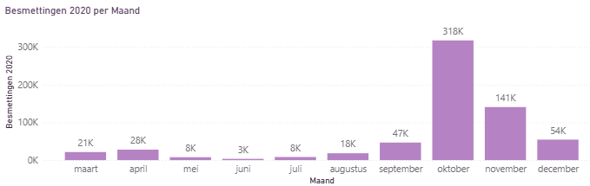
Bron: (Belgium COVID-19 Dashboard - Sciensano, n.d.)
Deze grafiek toont aan dat de COVID-19-crisis in maart begon aan te wakkeren in België. In oktober waren meer dan 318.000 besmettingen gemeten. Dat is het hoogste aantal in 2020.
In Vlaanderen waren de meeste besmettingen, zo’n 2,7 miljoen in totaal. In Wallonië waren er naar schatting 1,5 miljoen besmettingen gemeten. In Brussel waren er ruim geschat een half miljoen besmettingen. In totaal zijn er rond de 4,7 miljoen besmettingen gemeten in België. Dat betekent dat ongeveer 4 op de 10 Belgen in de loop van 2020 tot 2023 besmet zijn geraakt door COVID-19.

De volgende visualisatie toont het aantal besmettingen per Belgische provincie tussen 2020 en 2023, de voornaamste COVID-19-jaren.
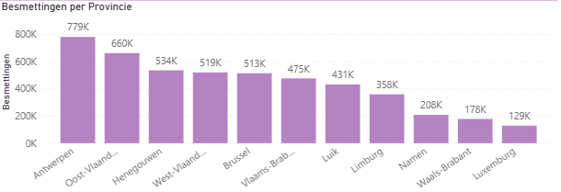
Bron: (Belgium COVID-19 Dashboard - Sciensano, n.d.)
Begin 2021 startte de vaccinatiecampagne in België, wat leidde tot een geleidelijke versoepeling van de maatregelen. Dit gaf de economie opnieuw een duwtje in de rug, hoewel sommige sectoren zoals horeca en evenementen nog steeds beperkingen ondervonden.
In de loop van 2021 en 2022 kwamen nieuwe virusvarianten zoals Delta en Omikron op, wat leidde tot nieuwe pieken in besmettingen en tijdelijke verstrenging van maatregelen. Toch werd er vooral ingezet op vaccinaties en boosters, waardoor volledige lockdowns grotendeels vermeden werden.
Sinds 2022 begon de economie zich langzaam te herstellen, hoewel bepaalde sectoren zoals toerisme en luchtvaart nog lang de gevolgen voelden. De pandemie heeft blijvende veranderingen teweeggebracht in de manier waarop mensen werken, winkelen en communiceren.

4.3 Welke impact had de COVID-19-crisis op het aantal actieve kmo’s?
De COVID-19-crisis had een duidelijke impact op het aantal actieve kmo’s in België. Tussen 2020 en 2022 was er nog steeds een stijging van het aantal kmo’s in België, maar deze stijging gebeurde heel wat trager. De toename van het aantal kmo’s was toen het traagst sinds 2008, toen de Belgische economie de gevolgen droeg van de financiële crisis. Omdat jonge bedrijven een aanzienlijke bijdrage leveren tot de groei van werkgelegenheid en toegevoegde waarde en tot de introductie van nieuwe goederen en diensten, kan deze daling op middellange termijn blijven doorwegen op de economie.

Hieronder zie je een visualisatie van de verandering in het aantal kmo’s en de evolutie van de groeisnelheid.
Rond 2021 was er een duidelijke vertraging in de stijging van het aantal kmo’s in België.
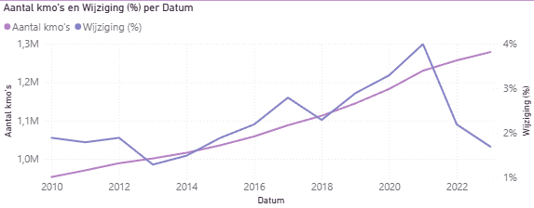
Bron: (FOD Economie, n.d.)
Vanaf 2022 is er een daling van het aantal oprichtingen. Toch worden er nog kmo’s opgericht tijdens de COVID-19-crisis. Een mogelijke verklaring hiervoor is dat mensen vooral thuis werkten en het huis ook niet uit mochten. Mensen hadden weinig te doen en hadden ook nood aan extra inkomen door tijdelijke werkloosheid in bepaalde sectoren. Hierdoor hadden mensen meer vrije tijd en ze gingen op zoek naar nieuwe manieren om hun tijd nuttig te besteden. Veel mensen grepen deze gelegenheid aan om een eigen zaak te starten, vaak gebaseerd op hun passies of vaardigheden, om zo zowel hun tijd te benutten als een extra inkomen te genereren. (Curia, 2022)
Hieronder volgt een visualisatie die het aantal oprichtingen en stopzettingen van kmo’s in België tussen 2017 en 2024 duidelijk maakt.
Tot 2022 was er een redelijk constante groei in het aantal kmo’s in België, maar vanaf 2020 waren er minder oprichtingen, wat zorgde voor een daling in de groei.
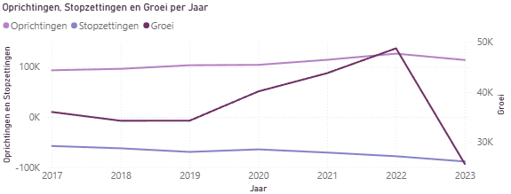
Bron: (FOD Economie, n.d.)
Tijdens de COVID-19-crisis bleef het aantal kmo’s in België dus groeien, ondanks de economische uitdagingen. In 2020 (1,18 miljoen) steeg het aantal kmo’s met ongeveer 3,3% ten opzichte van 2019 (1,15 miljoen), mede dankzij de steunmaatregelen van de overheid. In 2022 waren er rond de 1,26 miljoen actieve kmo’s. (Fod Economie, 2025)

4.4 Welke sectoren werden het hardst getroffen?
Het is nu al duidelijk dat de economische impact van COVID-19 sterk verschilt tussen bedrijfstakken. Vooral de sectoren die verplicht de deuren moesten sluiten, zoals de horeca, retail en evenementensector, zijn het hardst getroffen. Deze sectoren zijn heel afhankelijk van de aanwezigheid van klanten in hun zaak. Door de lockdown vielen dus bijna al hun activiteiten stil.

4.4.1 Horeca
De horecasector was ongetwijfeld een van de zwaarst getroffen sectoren tijdens de COVID-19-crisis. Hotels, restaurants en cafés moesten verplicht sluiten. Dit zorgde voor een grote daling in inkomsten. Volgens gegevens van Statbel daalde de omzet in de horecasector met meer dan 50% tijdens de eerste lockdown in 2020. (statbel, n.d.) Ondanks de tijdelijke heropeningen onder strikte voorwaarden, bleven veel horecazaken kampen met liquiditeitsproblemen en oplopende schulden. Vele zaken hebben de deuren moeten sluiten.

4.4.2 Kunst, amusement en recreatie
De evenementensector, waaronder kunst, amusement en recreatie vallen, werd zo goed als volledig stilgelegd. Tijdens de lockdown was er een verbod op grote bijeenkomsten. Volgens Unizo verloor de sector meer dan 70% van zijn omzet in het jaar 2020.
Bovendien ondervond de evenementensector ook nog problemen door de steeds veranderende maatregelen en onduidelijkheden. Er waren voor een lange periode geen duidelijke regels voor grote bijeenkomsten. Organisatoren durfden niet het risico te nemen om evenementen te plannen die mogelijk opnieuw geannuleerd zouden worden bij een volgende besmettingsgolf. Veel bedrijven in deze sector schakelden over naar digitale evenementen. Hoewel dit een tijdelijke oplossing bood, was de opbrengst nog altijd veel lager dan bij fysieke evenementen. Zelfs na de versoepelingen in 2022 was het vertrouwen van mensen om naar grote evenementen te gaan lager, en het duurde dus lang voordat de evenementensector weer op gang kwam.

4.4.3 Vervoer en opslag
De transport- en logistieke sector oftewel vervoer en opslag, werd hard getroffen door de COVID-19-crisis. Door strenge maatregelen en internationale lockdowns werd het moeilijker om goederen tijdig te vervoeren, wat leidde tot vertragingen en stijgende kosten. Vooral bedrijven die afhankelijk waren van export hadden grote problemen omdat grenzen tijdelijk werden gesloten en internationale handel werd verstoord. (Aon, September 2020)

4.4.4 Administratieve en ondersteunende diensten
Administratieve diensten zoals boekhouden en juridisch advies, zoals rechters en advocaten, bleven grotendeels operationeel dankzij thuiswerken en digitalisering.
Ondersteunende diensten zoals schoonmaak en beveiliging zagen echter een daling in vraag, vooral bij kantoren en openbare ruimtes die niet gebruikt werden.

4.4.5 Industrie en bouw
De industriële sector had een productievertraging door het stilvallen van schakelingen in hun toeleveringsketen. De bouwsector viel tijdens de eerste lockdown stil, maar herstelde relatief snel door nieuwe projecten en overheidssteun. De vraag naar renovaties en energie-efficiëntieprojecten steeg zelfs licht.

4.4.6 Handel
Ook de retail- of verkoopsector heeft veel moeilijkheden ondervonden door de COVID-19-crisis. Vooral niet-essentiële winkels moesten tijdens de lockdowns verplicht sluiten.
Kleinere winkels en zaken moesten vaak hun verkoop volledig stoppen of overschakelen naar online verkoop. Lokale zaken hadden vaak niet de middelen of kans om snel over te schakelen naar online verkoop. Veel van deze winkels waren afhankelijk van klanten in hun winkel en misten de digitale kennis en/of middelen om een webshop op te zetten. De kosten van een online platform waren voor velen te hoog, zeker met de verminderde omzet. Als gevolg hiervan vielen de inkomsten van kleine handelaars volledig stil tijdens de lockdownperiodes. Kleinere winkels hadden vaak ook minder reserves om die maanden zonder inkomsten te overbruggen.
Essentiële winkels zoals supermarkten, voedingswinkels en apotheken mochten openblijven, maar onder strikte voorwaarden. Er gold een maximaal aantal mensen per vierkante meter, wat ervoor zorgde dat klanten vaak in lange rijen buiten moesten wachten. Winkels waren ook verplicht om een ontsmettend product aan de ingang te voorzien en klanten moesten verplicht een mondmasker dragen. Er was ook een schaarste aan bepaalde producten omdat mensen massaal gingen hamsteren. Producten die lang goed bleven of geen vervaldatum hadden, waren vaak niet op voorraad. Denk maar aan de lege rekken met toiletpapier of pasta. Dit zorgde voor een logistieke uitdaging en extra kosten om de voorraden tijdig aan te vullen. Later ging een regel voor een maximumaantal producten per klant van kracht voor sommige producten.

4.4.7 Informatie en communicatie
De informatie en communicatiesector ondervond tijdens de COVID-19-crisis een opvallende positieve evolutie. Door de invoer van thuiswerken, online onderwijs en het grote belang van online verkoop steeg de vraag naar de digitale infrastructuur sterk. Veel bedrijven moesten op korte tijd overschakelen naar digitaal werk, wat leidde tot een stijging in investeringen in IT en digitalisering.
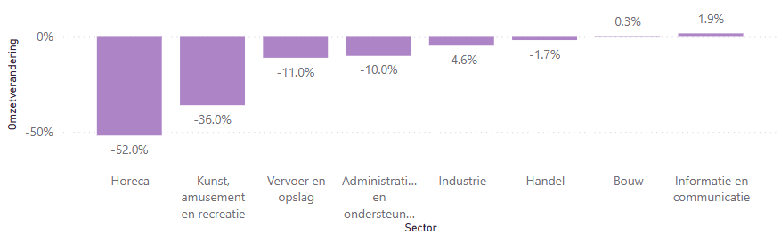
Hieronder volgt een visualisatie die de omzetverandering in 2020 van de verschillende sectoren toont.
Bron: (Statbel, 1 maart 2021)

4.5 Faillissementen en stopzettingen
Tijdens de COVID-19-crisis werd verwacht dat het aantal faillissementen bij Belgische kmo’s veel zou stijgen. Door de tijdelijke sluitingen, onzekerheid over de toekomst en een sterk verminderde omzet in verschillende sectoren, zaten veel ondernemingen in financiële moeilijkheden. In werkelijkheid bleef het aantal faillissementen en stopzettingen tijdens het begin van de COVID-19-crisis relatief beperkt. Dat is dankzij de steunmaatregelen van de Belgische overheid.
In 2020 werd een historisch laag aantal faillissementen geregistreerd (FOD Economie, n.d.). Dit was vooral het gevolg van het moratorium op faillissementen. Er was daarnaast ook een vermindering van faillissementsprocedures tijdens de lockdownperiodes.
Ook in 2021 bleef het aantal faillissementen uitzonderlijk laag. Dit was te danken aan verschillende factoren. De steunmaatregelen die in 2020 van kracht gingen, werden verlengd, zoals tijdelijke werkloosheid, overbruggingsrecht, uitstel van betaling en coronapremies. Door al deze maatregelen kregen de kmo’s wat ademruimte. Ook veel zelfstandigen en kleine ondernemingen schoven hun beslissing om te stoppen of failliet te gaan bewust uit, in de hoop op beterschap naarmate de COVID-19-crisis verzwakte en de COVID-19-maatregelen versoepelden.
Pas in 2022, na het afbouwen van de steunmaatregelen en het einde van de lockdowns, moesten de kmo’s opnieuw op eigen kracht verder. Dit zorgde voor een duidelijke stijging in het aantal faillissementen en markeerde een kantelpunt in de nasleep van de crisis. Vooral ondernemingen met weinig financiële reserves of hoge vaste kosten, zoals huur en lonen, werden zwaar getroffen. Veel van deze bedrijven hadden tijdens de pandemie kunnen overleven dankzij overheidssteun, maar toen die wegviel en hun reserves uitgeput raakten, konden zij het niet langer volhouden en gingen alsnog failliet.
In 2023 was er nog steeds een stijging in faillissementen, en tegen 2024 was het aantal faillissementen weer zo goed als gelijk aan dat van voor de COVID-19-crisis.
Naast faillissementen zijn er ook veel vrijwillige stopzettingen geweest. Sommige zelfstandigen en kmo’s beslisten om hun onderneming te beëindigen, omdat ze door de COVID-19-crisis geen rendabele toekomst zagen voor hun onderneming.
Hieronder volgt een visualisatie van het aantal faillissementen tussen 2010 en 2024, gebaseerd op gegevens van FOD Economie. Het is duidelijk te zien dat er in 2020 een enorme daling in het aantal faillissementen was. In 2021 is deze daling nog groter. Vanaf 2022 was er wel opnieuw een stijging van het aantal faillissementen.
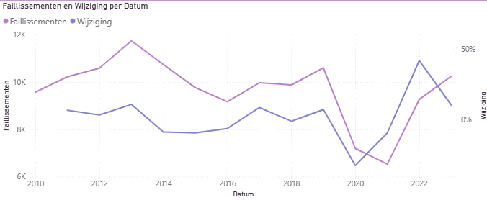
Bron: (FOD Economie, n.d)

4.6 Impact op de werkgelegenheid
De COVID-19-crisis had ook een grote impact op de werkgelegenheid in België, vooral bij kmo’s. Door de verplichte sluitingen, verminderd fysiek werken en economische onzekerheid zagen veel bedrijven zich verplicht om tijdelijke of structurele aanpassingen te doen aan hun personeel. Een groot aantal werknemers werd tijdelijk werkloos, wat op korte termijn ontslagen hielp vermijden.
Voor bepaalde sectoren zoals horeca, recreatie en evenementen vielen de activiteiten bijna volledig stil, waardoor het aantal nodige werkuren drastisch daalde. In andere sectoren, zoals informatica en bouw, bleef de werkgelegenheid redelijk stabiel, of ze nam zelfs toe. Dit was onder andere te danken aan de versnelde digitalisering tijdens de COVID-19-crisis.
Volgens cijfers van de FOD Economie daalde het aantal arbeidsplaatsen in 2020, maar niet zo drastisch als werd gevreesd, deels dankzij het systeem van tijdelijke werkloosheid wegens overmacht. In 2021 en vooral in 2022 was er opnieuw een lichte stijging in het banenverlies, vooral omdat de overheidssteun toen begon af te nemen en bedrijven weer op eigen benen moesten staan.
Hieronder volgt een visualisatie die de evolutie van het banenverlies in België duidelijk maakt. In 2020 is er een duidelijke daling in het aantal verloren banen. In 2022 stijgt het banenverlies opnieuw.
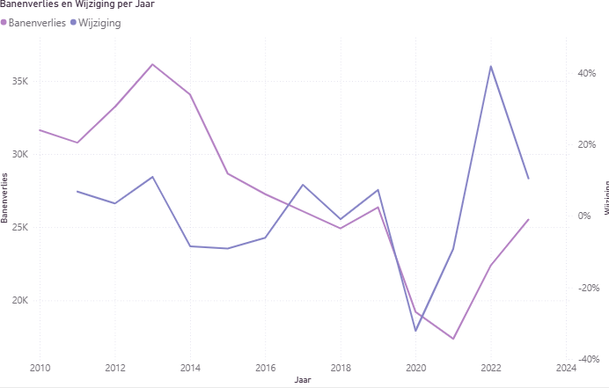
Bron: (FOD Economie, n.d)

4.7 Hoe heeft de overheid kmo’s ondersteund?
Tijdens de COVID-19-crisis heeft de Belgische overheid gezorgd voor veel steunmaatregelen om kmo’s te beschermen tegen de economische impact en gevolgen van de COVID-19-crisis. Deze maatregelen waren noodzakelijk om een golf van faillissementen en werkloosheid te vermijden. Vooral in 2020 en 2021 werd er massaal gebruik gemaakt van de nieuwe steunmaatregelen.
Een van de belangrijkste maatregelen voor kmo’s was de tijdelijke werkloosheid wegens overmacht. Hierdoor konden werkgevers hun werknemers en personeel tijdelijk op non-actief zetten zonder hen volledig te ontslaan en werkloos te maken. Werknemers kregen via de RVA een vervangingsinkomen, waardoor ze financieel beschermd bleven. Vooral in sectoren die verplicht moesten sluiten, werd deze maatregel veel gebruikt. (RVA, 2020)
Een andere belangrijke maatregel was het overbruggingsrecht voor zelfstandigen. Ondernemingen die verplicht moesten sluiten, hadden recht op een maandelijkse financiële premie. Deze premie gaf zelfstandigen de mogelijkheid om hun vaste kosten te blijven betalen, zelfs wanneer hun onderneming en activiteiten volledig stilvielen. (VLAIO, n.d.)
De overheid bood ook een uitstel van betaling voor belasting, sociale bijdragen en bepaalde leningen aan. Ook de banken speelden een rol in de ondersteuning van kmo’s. De overheid werkte samen met banken om een garantieregeling op te zetten. Dit betekende dat als een bedrijf een lening afsloot en die later niet kon terugbetalen door de coronacrisis, de overheid een deel van het risico overnam van de bank. Zo durfden banken sneller nieuwe leningen toe te kennen aan bedrijven, en konden kmo’s toch nog geld lenen om hun kosten te blijven betalen, zoals lonen of huur. (VLAIO, n.d)
Nog een paar andere specifieke steunmaatregelen van de Vlaamse overheid zijn de coronahinderpremie en de compensatiepremie. De coronahinderpremie was bedoeld voor ondernemingen die verplicht gesloten waren. De coronacompensatiepremie was gericht op bedrijven die een grote omzetdaling hadden door de COVID-19-crisis. (VLAIO, 2020, 17 juni).
Er was ook een tijdelijk moratorium op faillissementen ingevoerd. Tussen maart en juni 2020 konden bedrijven die voor de COVID-19-crisis gezond waren, niet failliet verklaard worden. Dit moratorium werd later verlengd tot eind januari 2021. Dit gaf de Belgische kmo’s de tijd om zich aan te passen of te herstructureren zonder druk. (Statbel, n.d.)
Al deze maatregelen hebben ervoor gezorgd dat het aantal faillissementen in 2020 en 2021 historisch laag bleef. Veel bedrijven konden op deze manier overleven, zelfs als ze tijdelijk weinig of geen inkomsten hadden. Aan de andere kant hebben sommige ondernemingen ook langer dan normaal mogelijk zou zijn geweest meegedraaid. Toen in 2022 de steunmaatregelen stilaan werden afgebouwd, volgde een stijging van het aantal faillissementen. Dit toont aan dat de overheid cruciaal was in het tijdelijk opvangen van de kmo’s tijdens de COVID-19-crisis, maar dat de structurele problemen pas later aan het licht kwamen.
Hieronder volgt een visualisatie die de daling in het aantal faillissementen en de hoeveelheid banenverlies duidelijk maakt. Tussen 2020 en 2021 is er een duidelijke daling te zien; dit is dankzij de steunmaatregelen van de overheid.
In 2022 is er een enorme stijging door het afbouwen van de vele steunmaatregelen van de Belgische overheid.
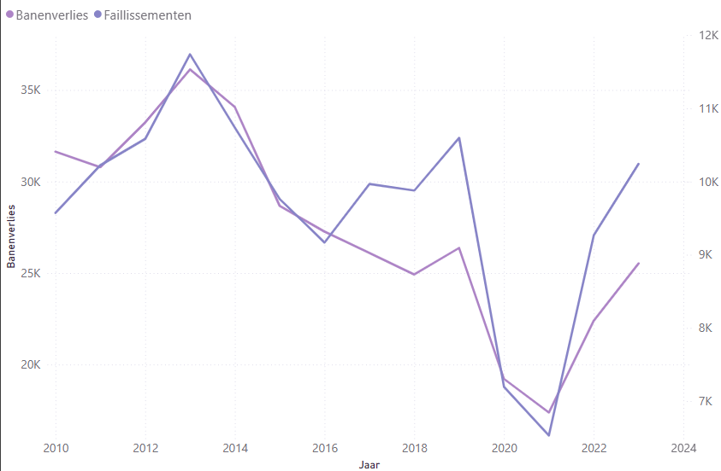
Bron: (FOD Economie, n.d)

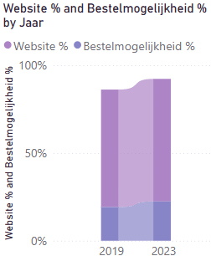
4.8 Evolutie van onlineverkoop en digitale aanwezigheid
De COVID-19-crisis heeft de digitalisering van kmo’s sterk versneld. Vanwege de lockdownmaatregelen en de sluiting van fysieke winkels werden ondernemingen gedwongen hun activiteiten online voort te zetten en hun producten en diensten ook online aan te bieden. Vooral tijdens de lockdown werd duidelijk dat digitale aanwezigheid noodzakelijk was voor kmo’s om klanten te bereiken en toch nog wat inkomsten te hebben.
De cijfers tonen aan dat tussen 2019 en 2023 het aantal kmo’s met een website steeg van 67% naar 69,9%. Ook het percentage bedrijven dat een mogelijkheid tot online bestellen aanbood, groeide van 19,2% in 2019 naar 22,4% in 2023 (FOD Economie, n.d.). Dit is geen spectaculaire stijging, maar het laat wel zien dat steeds meer kmo’s digitaal actief zijn geworden.
Jammer genoeg waren niet alle kmo’s even goed voorbereid op de plotse digitalisering. Daardoor konden ze minder goed mee. Deze ondernemingen hadden later een grotere kans op faillissement.
Hieronder volgt een visualisatie met de belangrijkste hindernissen tijdens de digitalisering van kmo’s in België.
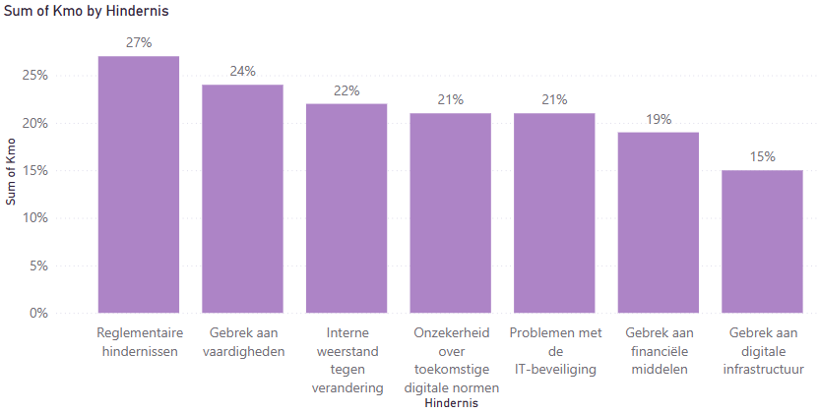
Bron: (FOD Economie, n.d)
Deze hindernissen tonen aan dat digitalisering zowel een technische als een organisatorische en culturele uitdaging is voor kmo’s. Vooral kleinere bedrijven hebben vaak beperkte budgetten of kennis om grote digitale stappen te zetten.
Toch is er een duidelijke stijging in het belang van ICT binnen ondernemingen. Het percentage kmo’s met een ICT-specialist in dienst steeg tussen 2018 en 2020 van 12,8% naar 14,4%. Na deze piek daalde dit cijfer licht tot 12,9% in 2022, mogelijk omdat sommige bedrijven na de zwaarste fase van de pandemie hun IT-budgetten weer verlaagden. (FOD Economie, n.d)

5. Conclusies
Uit deze onderzoeksopdracht wordt duidelijk dat de COVID-19-crisis een zware impact heeft gehad op de Belgische kmo’s, zowel op economisch als organisatorisch vlak.
Hoewel er sectoren waren die konden profiteren van de plotse digitalisering, ondervonden de meeste ondernemingen ernstige moeilijkheden door de verplichte sluitingen, omzetverlies en onzekerheid over de toekomst.
De sectoren die het zwaarst getroffen werden, waren de horeca, retail, kunst en recreatie en vervoer. Deze sectoren zijn sterk afhankelijk van fysieke aanwezigheid en klantcontact, wat door de opgelegde maatregelen zoals lockdowns en social distancing werd beperkt. Sectoren zoals informatie en communicatie daarentegen, profiteerden van de stijgende vraag naar digitale oplossingen en ondersteuning voor thuiswerken en online lessen.
Wat opvalt in cijfers die te vinden zijn over de economie tijdens de COVID-19-crisis is dat ondanks de moeilijkheden, het aantal kmo’s toch bleef stijgen, zij het aan een trager tempo. Dit toont aan dat er binnen de crisis ook ruimte was voor nieuwe initiatieven, vaak uit noodzaak voor een extra inkomen en door meer vrije tijd.
De steun van de Belgische overheid was van cruciaal belang voor de Belgische kmo’s. Zonder tijdelijke werkloosheid, overbruggingsrechten, hinderpremies en compensatiepremies, en het moratorium op faillissementen, zouden er veel kmo’s de COVID-19-crisis niet hebben overleefd. Het historisch lage aantal faillissementen in 2020 en 2021 bevestigt dit ook. Toch was er vanaf 2022 een kantelpunt: zodra de steun van de Belgische overheid werd afgebouwd, steeg het aantal faillissementen opnieuw. Dit toont aan dat structurele problemen enkel tijdelijk werden opgevangen, maar niet opgelost.
De versnelde digitalisering is een blijvend effect van de COVID-19-crisis. Veel kmo’s moesten plots online actief worden om te overleven. Dit zorgde voor een toename in het aantal ondernemingen met een website of online verkoopmogelijkheden. Toch hadden veel kleine bedrijven moeite om mee te gaan met de plotse digitalisering, vaak door een gebrek aan middelen en kennis. De digitalisering bood dus veel kansen, maar vergrootte ook de kloof tussen wie voorbereid was en wie niet.
We kunnen stellen dat de COVID-19-crisis voor kmo’s een soort proef was die zwakke punten blootlegde, maar ook tot innovatie leidde. De toekomst van de overlevende Belgische kmo’s hangt nu af van hun eigen vermogen om de digitalisering verder te zetten, zich voor te bereiden op mogelijke crisissen in de toekomst en lessen uit deze periode te trekken en om te zetten in nieuwe, betere strategieën.

6. Bronnenlijst
Activiteitenverslagen van de FOD Economie en zijn Algemene Directies. (n.d.). FOD Economie. https://economie.fgov.be/nl/over-de-fod/strategische-publicaties/activiteitenverslagen-van-de
Aon. (2020, september). Impact van COVID-19 op de logistieke sector: Update september 2020. Aon. Geraadpleegd op 18 mei 2025, van https://www.aon.com/getmedia/c28ce728-e94f-4c59-b185-6aa80cc4e505/20-075-01-Covid_impact-update_logistiek_September.aspx
Arbeidsplaatsen. (n.d.). FOD Economie. https://economie.fgov.be/nl/themas/ondernemingen/kmos-en-zelfstandigen-cijfers/tewerkstelling-kmos/arbeidsplaatsen
Belgium COVID-19 Dashboard - Sciensano. (n.d.). Looker Studio. https://lookerstudio.google.com/embed/u/0/reporting/c14a5cfc-cab7-4812-848c-0369173148ab/page/ZwmOB
Corona 3 jaar later: De impact van een ongeziene gezondheidscrisis - Crisiscentrum. (n.d.). https://crisiscentrum.be/nl/newsroom/corona-3-jaar-later-de-impact-van-een-ongeziene-gezondheidscrisis
Corona compensatiepremie | VLAIO. (2020, June 17). VLAIO. https://www.vlaio.be/nl/subsidies-financiering/corona-compensatiepremie
Corona hinderpremie | VLAIO. (2020, June 17). VLAIO. https://www.vlaio.be/nl/subsidies-financiering/corona-hinderpremie
Coronavirus: antwoord op jouw meest gestelde vragen | VLAIO. (n.d.). VLAIO. https://www.vlaio.be/nl/nieuws/coronavirus-antwoord-op-jouw-meest-gestelde-vragen
Coronavirus: versterkte maatregelen | Belgium.be. (n.d.). https://www.belgium.be/nl/nieuws/2020/coronavirus_versterkte_maatregelen
Covid-19 - Statbel data | Statbel. (n.d.). https://statbel.fgov.be/nl/covid-19-statbel-data
COVID-19 dataset. (n.d.). https://data.rivm.nl/covid-19/
COVID-19-crisis leidt tot omzetdaling in bijna alle economische sectoren | Statbel. (n.d.). https://statbel.fgov.be/nl/nieuws/covid-19-crisis-leidt-tot-omzetdaling-bijna-alle-economische-sectoren
Covid-crisis versnelt digitalisering | Statbel. (2020, December 17). https://statbel.fgov.be/nl/nieuws/covid-crisis-versnelt-digitalisering
Covid-crisis versnelt digitalisering | Statbel. (2020b, December 17). https://statbel.fgov.be/nl/nieuws/covid-crisis-versnelt-digitalisering
De Belgische economie in de nasleep van de COVID-19-schok | Nationale Bank van België. (n.d.). Nationale Bank Van België. https://www.nbb.be/nl/publicaties-en-onderzoek/publicaties/alle-publicaties/de-belgische-economie-de-nasleep-van-de-covid
De Belgische economie in de nasleep van de COVID-19-schok. (n.d.). nbb.be. https://www.nbb.be/nl/artikels/de-belgische-economie-de-nasleep-van-de-covid-19-schok#:~:text=De%20COVID%2D19%2Dpandemie%20heeft,in%20de%20economie%20heeft%20versneld.
De Belgische ondernemingen tijdens de COVID-19-crisis. (n.d.). nbb.be. https://www.nbb.be/nl/artikels/de-belgische-ondernemingen-tijdens-de-covid-19-crisis
De impact van COVID-19 op de oprichting van nieuwe ondernemingen in België. (n.d.). Federaal Planbureau. https://www.plan.be/nl/publicaties/de-impact-van-covid-19-op-de-oprichting-van-nieuwe?utm_
De Kloe, T. (2022,14 Februari). Covid-19 en Tijdelijke werkloosheid — Curia. Curia. https://www.curia.be/updates/covid-19-en-tijdelijke-werkloosheid?
Definities en bronnen. (n.d.). FOD Economie. https://economie.fgov.be/nl/themas/ondernemingen/kmos-en-zelfstandigen-cijfers/definities-en-bronnen#:~:text=Gezien%20het%20belang%20van%20die,werknemers%20een%20kleine%20kmo%20genoemd.
Digitalisering | VLAIO. (n.d.). VLAIO. https://www.vlaio.be/nl/subsidies-financiering/kmo-portefeuille/wat-is-de-kmo-portefeuille/digitalisering
Digitalisering van de Belgische kmo’s: een internationale vergelijking. (n.d.). FOD Economie. https://economie.fgov.be/nl/themas/ondernemingen/kmos-en-zelfstandigen-cijfers/digitalisering-van-kmos/digitalisering-van-de
Digitalisering van kmo’s. (n.d.). FOD Economie. https://economie.fgov.be/nl/themas/ondernemingen/kmos-en-zelfstandigen-cijfers/digitalisering-van-kmos#:~:text=De%20lidstaten%20en%20de%20Commissie,big%20data%20of%20cloudtechnologie%C3%ABn%20gebruiken.
EUROPESE COMMISSIE. (2003). AANBEVELING VAN DE COMMISSIE van 6 mei 2003 betreffende de definitie van kleine, middelgrote en micro-ondernemingen. In Publicatieblad Van De Europese Unie.
Federaal Planbureau. (2020). De impact van COVID-19 op de oprichting van nieuwe ondernemingen in België.
Götze, A. (2024, November 12). Wat betekent digitalisering voor kmo’s? https://blog.liantis.be/nl/personeelsbeleid/wat-betekent-digitalisering-voor-kmos
Groot, H. E. I. D. S. (2024, September 3). 12.500 bedrijven behoed voor faillissement door coronasteun - Rabobank. Rabobank. https://www.rabobank.nl/kennis/d011439868-12-500-bedrijven-behoed-voor-faillissement-door-coronasteun
HicksMaureen, S. (2021, September 24). The COVID-19 small business boom: startups surge during pandemic. Bureau of Labor Statistics. https://www.bls.gov/opub/mlr/2021/beyond-bls/the-covid-19-small-business-boom-startups-surge-during-pandemic.htm
Hinderpalen voor de digitalisering van Belgische kmo’s. (n.d.). FOD Economie. https://economie.fgov.be/nl/themas/ondernemingen/kmos-en-zelfstandigen-cijfers/digitalisering-van-kmos/hinderpalen-voor-de
Hoe de Belgische ondernemingen de COVID-19-crisis hebben doorstaan | Nationale Bank van België. (n.d.). Nationale Bank Van België. https://www.nbb.be/nl/publicaties-en-onderzoek/publicaties/alle-publicaties/hoe-de-belgische-ondernemingen-de-covid-19
Jaarlijkse en maandelijkse evolutie van de faillissementen en het banenverlies. (n.d.). FOD Economie. https://economie.fgov.be/nl/themas/ondernemingen/kmos-en-zelfstandigen-cijfers/faillissementen-en/jaarlijkse-en-maandelijkse
Kmo’s en zelfstandigen in cijfers. (n.d.). FOD Economie. https://economie.fgov.be/nl/themas/ondernemingen/kmos-en-zelfstandigen-cijfers
Kmo’s per activiteitensector. (n.d.). FOD Economie. https://economie.fgov.be/nl/themas/ondernemingen/kmos-en-zelfstandigen-cijfers/statistieken-over-kmos-belgie/kmos-activiteitensector
Kmo’s: oprichtingen en stopzettingen. (n.d.). FOD Economie. https://economie.fgov.be/nl/themas/ondernemingen/kmos-en-zelfstandigen-cijfers/statistieken-over-kmos-belgie/kmos-oprichtingen-en
Maandelijkse faillissementen | Statbel. (n.d.). https://statbel.fgov.be/nl/themas/ondernemingen/faillissementen/maandelijkse-faillissementen
NOS. (2022b, April 11). Meer faillissementen nu coronasteun afloopt, “een kantelpunt.” https://nos.nl/artikel/2424706-meer-faillissementen-nu-coronasteun-afloopt-een-kantelpunt
Nws, V. (2020, April 1). De corona-uitbraak als motor voor digitalisering: “Dit is het moment voor bedrijven om zich opnieuw uit te vinden” | VRT NWS: nieuws. VRTNWS. https://www.vrt.be/vrtnws/nl/2020/03/30/de-coronacrisis-als-motor-voor-digitalisering/
Overbruggingsrecht voor zelfstandigen | VLAIO. (n.d.). VLAIO. https://www.vlaio.be/nl/subsidies-financiering/subsidiedatabank/overbruggingsrecht-voor-zelfstandigen
Recordaantal actieve kmo’s in België. (2024, December 19). FOD Economie Newsroom. https://news.economie.fgov.be/245316-recordaantal-actieve-kmo-s-in-belgie
Schepers, J., Vandekerkhof, P., & Dillen, Y. (2021). The impact of the COVID-19 crisis on Growth-Oriented SMEs: Building entrepreneurial resilience. Sustainability, 13(16), 9296. https://doi.org/10.3390/su13169296
Steeds meer kmo's actief in België. (2025, February 10). FOD Economie Newsroom. https://news.economie.fgov.be/233053-steeds-meer-kmo-s-actief-in-belgie
Steun eventsector (coronavirus) | VLAIO. (n.d.). VLAIO. https://www.vlaio.be/nl/subsidies-financiering/subsidiedatabank/steun-eventsector-coronavirus
Tijdelijke werkloosheid - overmacht. (n.d.). https://www.rva.be/werkgevers/tijdelijke-werkloosheid/tijdelijke-werkloosheid---overmacht
Tijdelijke werkloosheid om economische redenen (overgangsmaatregel) | VLAIO. (n.d.). VLAIO. https://www.vlaio.be/nl/subsidies-financiering/subsidiedatabank/tijdelijke-werkloosheid-om-economische-redenen-overgangsmaatregel
Tijdelijke werkloosheid wegens overmacht (coronavirus - oorlog Oekraïne) | VLAIO. (n.d.). VLAIO. https://www.vlaio.be/nl/subsidies-financiering/subsidiedatabank/tijdelijke-werkloosheid-wegens-overmacht-coronavirus-oorlog-oekraine
Tijdelijke werkloosheid wegens overmacht CRISIS - Info. (n.d.). https://www.rva.be/statistieken/maandelijkse-cijfers/tijdelijke-werkloosheid-wegens-overmacht-crisis/info
Tijdelijke werkloosheid. (n.d.). https://www.rva.be/werkgevers/tijdelijke-werkloosheid/meer-info-over-tijdelijke-werkloosheid
Uitstel of vrijstelling van betaling van sociale bijdragen | VLAIO. (n.d.). VLAIO. https://www.vlaio.be/nl/subsidies-financiering/subsidiedatabank/uitstel-vrijstelling-van-betaling-van-sociale-bijdragen

